Анкета животного без владельца от 04.05.2023г.

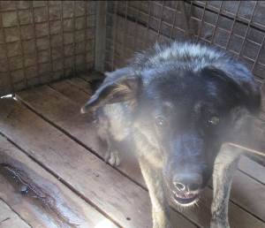 | Дата отлова, место (район, улица, дом) | Красноармейский район, ул. Бахтурова
 | Пол животного | Самец – 1891/2023
 | Дата вакцинации | 15.05.2023 г. – Рабикан  18.05.2023 г. – Мультикан-6
 | Дата кастрации/стерилизации | 18.05.2023 г.
 | Дата выпуска, место (район, улица, дом) | 25.05.2023 г. – среда обитания
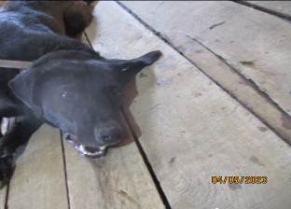 | Дата отлова, место (район, улица, дом) | Красноармейский район, ул. Бахтурова
 | Пол животного | Самец – 1892/2023
 | Дата вакцинации | 15.05.2023 г. - Рабикан
 | Дата кастрации/стерилизации | 18.05.2023 г.
 | Дата выпуска, место (район, улица, дом) | 25.05.2023 г. – среда обитания
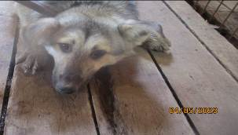 | Дата отлова, место (район, улица, дом) | Красноармейский район, ГУЗ КБСМП № 15
 | Пол животного | Самец – 1893/2023
 | Дата вакцинации | 15.05.2023 г. – Рабикан  18.05.2023 г. – Мультикан-6
 | Дата кастрации/стерилизации | 18.05.2023 г.
 | Дата выпуска, место (район, улица, дом) | 25.05.2023 г. – среда обитания
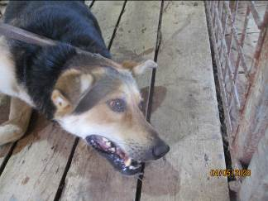 | Дата отлова, место (район, улица, дом) | Красноармейский район, ул. Минская
 | Пол животного | Самка – 1894/2023
 | Дата вакцинации | 15.05.2023 г. – Рабикан  18.05.2023 г. – Мультикан-6
 | Дата кастрации/стерилизации | 18.05.2023 г.
 | Дата выпуска, место (район, улица, дом) | 25.05.2023 г. – среда обитания
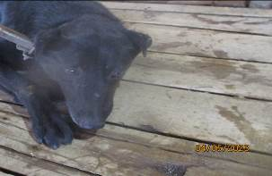 | Дата отлова, место (район, улица, дом) | Красноармейский район, ул. Бахтурова
 | Пол животного | Самец – 1895/2023
 | Дата вакцинации | 15.05.2023 г. – Рабикан  18.05.2023 г. – Мультикан-6
 | Дата кастрации/стерилизации | 18.05.2023 г.
 | Дата выпуска, место (район, улица, дом) | 25.05.2023 г. – среда обитания
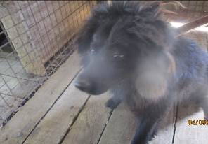 | Дата отлова, место (район, улица, дом) | Красноармейский район, ул. Бахтурова
 | Пол животного | Самец – 1896//2023
 | Дата вакцинации | 15.05.2023 г. – Рабикан  18.05.2023 г. – Мультикан-6
 | Дата кастрации/стерилизации | 18.05.2023 г.
 | Дата выпуска, место (район, улица, дом) | 25.05.2023 г. – среда обитания
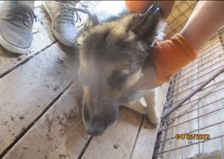 | Дата отлова, место (район, улица, дом) | Красноармейский район, пр. Героев Сталинграда
 | Пол животного | Самец – 1897/2023
 | Дата вакцинации | 15.05.2023 г. – Рабикан  18.05.2023 г. – Мультикан-6
 | Дата кастрации/стерилизации | 18.05.2023 г.
 | Дата выпуска, место (район, улица, дом) | 25.05.2023 г. – среда обитания
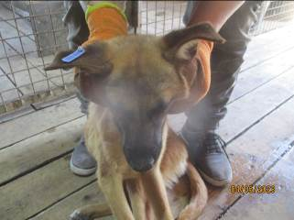 | Дата отлова, место (район, улица, дом) | Кировский район, ул. Чернышевского
 | Пол животного | Самка – 1898/2023
 | Дата вакцинации | 15.05.2023 г. - Рабикан
 | Дата кастрации/стерилизации | 15.05.2023 г.
 | Дата выпуска, место (район, улица, дом) | 23.05.2023 г. – среда обитания
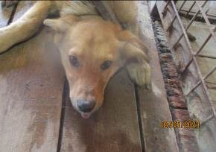 | Дата отлова, место (район, улица, дом) | Красноармейский район, ГУЗ КБСМП № 15
 | Пол животного | Самец – 1899/2023
 | Дата вакцинации | 15.05.2023 г. - Рабикан
 | Дата кастрации/стерилизации | 15.05.2023 г.
 | Дата выпуска, место (район, улица, дом) | 25.05.2023 г. – среда обитания
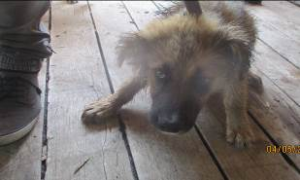 | Дата отлова, место (район, улица, дом) | Красноармейский район, ул. Минская
 | Пол животного | Самка – 1900/2023
 | Дата вакцинации | 15.05.2023 г. - Рабикан
 | Дата кастрации/стерилизации | 15.05.2023 г.
 | Дата выпуска, место (район, улица, дом) | 25.05.2023 г. – среда обитания
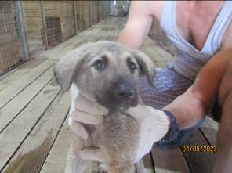 | Дата отлова, место (район, улица, дом) | Красноармейский район, ул. Героев Малой Земли
 | Пол животного | Самец – 1901/2023
 | Дата вакцинации | 15.05.2023 г. - Рабикан
 | Дата кастрации/стерилизации | 15.05.2023 г.
 | Дата выпуска, место (район, улица, дом) | 25.05.2023 г. – среда обитания

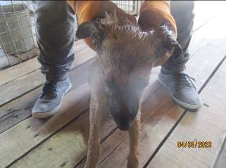 | Дата отлова, место (район, улица, дом) | Красноармейский район, ГУЗ КБСМП № 15
 | Пол животного | Самка – 1902/2023
 | Дата вакцинации | 15.05.2023 г. - Рабикан
 | Дата кастрации/стерилизации | 15.05.2023 г.
 | Дата выпуска, место (район, улица, дом) | 25.05.2023 г. – среда обитания
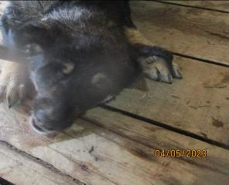 | Дата отлова, место (район, улица, дом) | Красноармейский район, ул. Героев Малой Земли
 | Пол животного | Самка – 1903/2023
 | Дата вакцинации | 15.05.2023 г. - Рабикан
 | Дата кастрации/стерилизации | 15.05.2023 г.
 | Дата выпуска, место (район, улица, дом) | 25.05.2023 г. – среда обитания
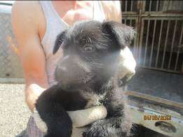 | Дата отлова, место (район, улица, дом) | Кировский район, ул. Кирова
 | Пол животного | Самец – 1904/2023
 | Дата вакцинации | 15.05.2023 г. - Рабикан
 | Дата кастрации/стерилизации | 15.05.2023 г.
 | Дата выпуска, место (район, улица, дом) | 23.05.2023 г. – среда обитания
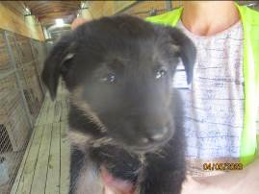 | Дата отлова, место (район, улица, дом) | Кировский район, ул. Кирова
 | Пол животного | Самец – 1905/2023
 | Дата вакцинации | 15.05.2023 г. - Рабикан
 | Дата кастрации/стерилизации | 15.05.2023 г.
 | Дата выпуска, место (район, улица, дом) | 23.05.2023 г. – среда обитания
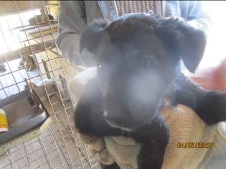 | Дата отлова, место (район, улица, дом) | Красноармейский район, ул. Голубева
 | Пол животного | Самец – 1906/2023
 | Дата вакцинации | 15.05.2023 г. – Рабикан  18.05.2023 г. – Мультикан-6
 | Дата кастрации/стерилизации | 18.05.2023 г.
 | Дата выпуска, место (район, улица, дом) | 25.05.2023 г. – среда обитания
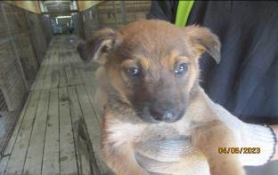 | Дата отлова, место (район, улица, дом) | Красноармейский район, ул. Голубева
 | Пол животного | Самец – 1907/2023
 | Дата вакцинации | 15.05.2023 г. - Рабикан
 | Дата кастрации/стерилизации | -
 | Дата выпуска, место (район, улица, дом) | 11.06.2023 г. - падеж
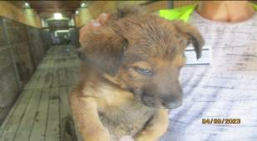 | Дата отлова, место (район, улица, дом) | Красноармейский район, ул. Голубева
 | Пол животного | Самец – 1908/2023
 | Дата вакцинации | 15.05.2023 г. - Рабикан
 | Дата кастрации/стерилизации | 15.05.2023 г.
 | Дата выпуска, место (район, улица, дом) | 25.05.2023 г. – среда обитания
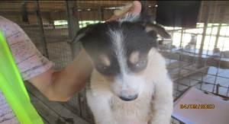 | Дата отлова, место (район, улица, дом) | Красноармейский район, ул. Голубева
 | Пол животного | Самец – 1909/2023
 | Дата вакцинации | 15.05.2023 г. - Рабикан
 | Дата кастрации/стерилизации | -
 | Дата выпуска, место (район, улица, дом) | 13.06.2023 г. - падеж
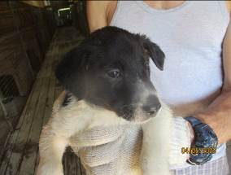 | Дата отлова, место (район, улица, дом) | Красноармейский район, ул. Голубева
 | Пол животного | Самец – 1910/2023
 | Дата вакцинации | 15.05.2023 г. - Рабикан
 | Дата кастрации/стерилизации | -
 | Дата выпуска, место (район, улица, дом) | 29.05.2023 г. - падеж

